МИНИСТЕРСТВО НАУКИ И ВЫСШЕГО ОБРАЗОВАНИЯ РОССИЙСКОЙ ФЕДЕРАЦИИ
Федеральное государственное бюджетное образовательное учреждение
высшего образования
«КУБАНСКИЙ ГОСУДАРСТВЕННЫЙ УНИВЕРСИТЕТ»
(ФГБОУ ВО «КубГУ»)
Факультет компьютерных технологий и прикладной математики
Кафедра информационных технологий

ОТЧЕТ ПО ЛАБОРАТОРНОЙ РАБОТЕ № 5
по дисциплине
«Операционные системы»

Выполнил студент группы ПМ23 Р. В. Касьянов

Направление подготовки 01.03.02 Прикладная математика и информатика
Курс 2

Принял,
канд. техн. наук, доцент каф. ИТ А.А. Полупанов

Краснодар
2026

Задание 1.
- Создайте пользователя user1, назначьте пароль и выполните вход
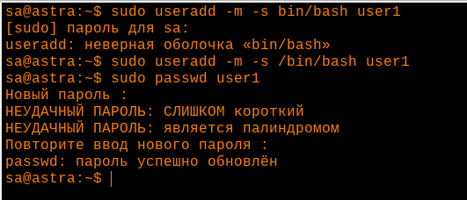
Рисунок 0 – Создание пользователя
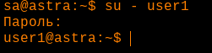
Рисунок 1 – Процесс входа

- Создайте файл в домашней директории с содержимым «hello» и правами по умолчанию
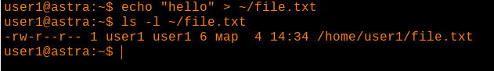
Рисунок 2 – Вывод ls –l

- Назначьте права 000 и проверьте отсутствие чтения и записи
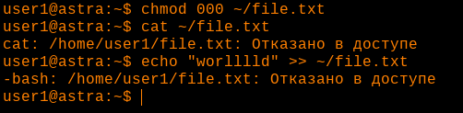
Рисунок 3 – Обе попытки с сообщениями об ошибке

- Назначьте права 400 и проверьте чтение, но невозможность записи
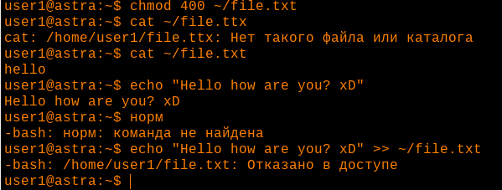
Рисунок 4 – Успешное чтение и ошибка записи

- Назначьте права 600 и проверьте чтение и запись
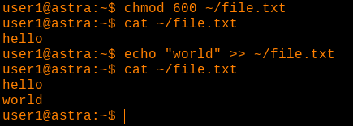
Рисунок 5 – Вывод cat после добавления

- Назначьте права 006 и проверьте, что user1 (владелец) не может читать/писать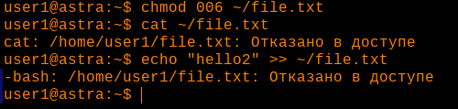
Рисунок 6 – Отказ в доступе

Задание 2.
- Скопируйте исполняемый файл cat в домашнюю директорию

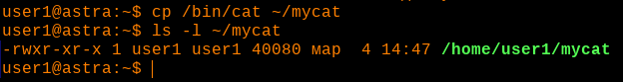
Рисунок 7 – Копирование и вывод ls -l
- Выполните чтение файла file.txt с помощью ~/mycat

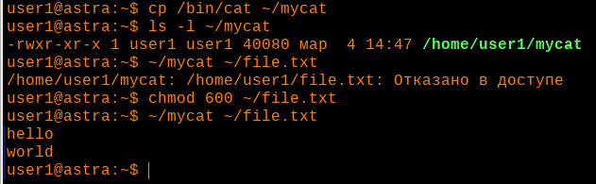
Рисунок 8 – Успешное выполнение
- Назначьте права 600 на mycat и проверьте невозможность запуска

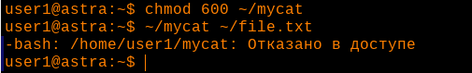
Рисунок 9 – Ошибка
- Назначьте права 100 и проверьте, что запуск снова работает

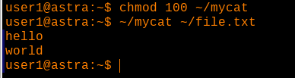
Рисунок 10 – Успешный запуск

Задание 3.
- Создайте каталог ~/folder и файл внутри с содержимым «hello»

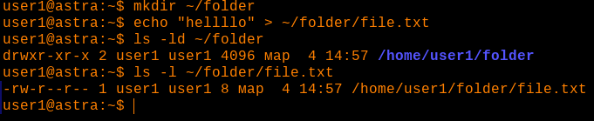
Рисунок 11 – Содержимое
- Назначьте на каталог права 000 и проверьте, что нельзя просмотреть содержимое

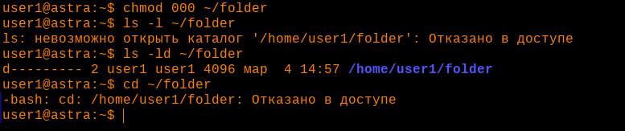
Рисунок 12 – Ошибки ls и cd

- Назначьте права 400 (только чтение) и проверьте возможность просмотра списка файлов, но без доступа к ним

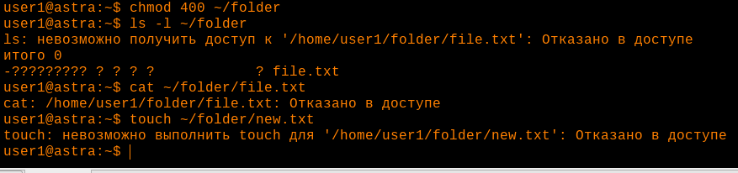
Рисунок 13 – Вывод ls и ошибки cat и touch
- Назначьте права 600 (чтение+запись) и убедитесь, что ситуация не изменилась

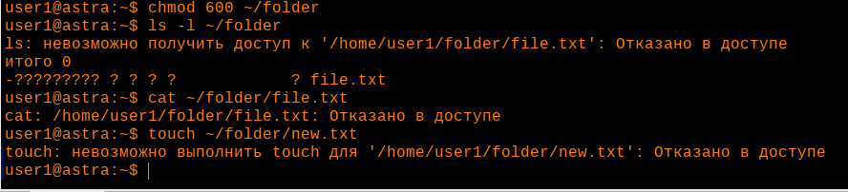
Рисунок 14 – Те же ошибки

- Назначьте права 700 (rwx для владельца) и проверьте доступ

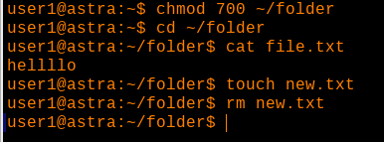
Рисунок 15 – Все операции выполнены

Задание 4.
- От root создайте файл ~/file2.txt с правами по умолчанию

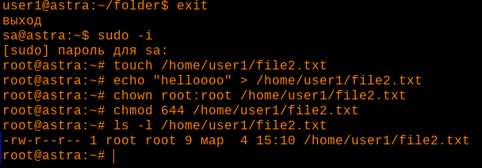
Рисунок 16 – Вывод ls -l
- Назначьте на файл права 007 (владелец и группа ничего, остальные всё)

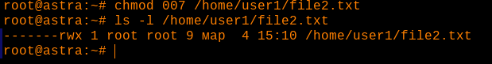
Рисунок 17 – ls -l с правами -------rwx

- Добавьте пользователя user1 в ACL файла с правами только на чтение (4)

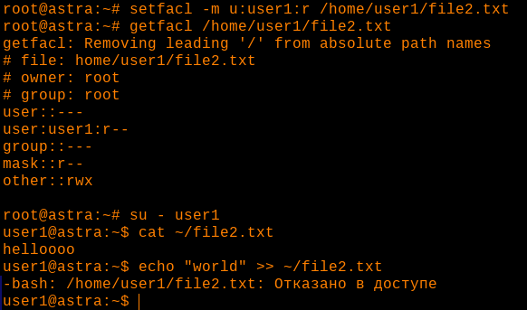
Рисунок 18 – Вывод getfacl, успешное чтение, ошибка записи
- Установите на файл маску ACL с правами 0 (m::)

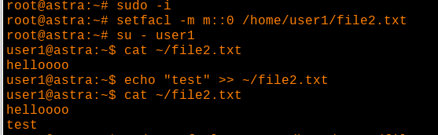
Рисунок 19 – Отказ в доступе, вывод getfacl с маской 0
Вопросы
- Какой командой можно изменить владельца файла/папки?
Ответ: chown (например, chown user:group file).
- Какой командой можно изменить права доступа на файл/папку?
Ответ: chmod (например, chmod 755 file).
- Что дает право read на файл?
Ответ: Право читать содержимое файла.
- Что дает право write на файл?
Ответ: Право изменять содержимое файла (перезаписывать или дописывать).
- Что дает право execute на файл?
Ответ: Право запускать файл как программу/скрипт.
- Что дает право read на папку?
Ответ: Право читать список имён файлов в папке (но не их метаданные).
- Что дает право write на папку?
Ответ: Право создавать, удалять и переименовывать объекты внутри папки (только при наличии права execute).
- Что дает право execute на папку?
Ответ: Право "входить" в папку (переходить в неё командой cd), а также получать доступ к метаданным файлов внутри (например, для stat).
- Что дает право write вместе с execute на папку?
Ответ: Возможность создавать, удалять и переименовывать файлы внутри папки.
- Если обычный пользователь является владельцем файла и на него установлены права 007, сможет ли пользователь прочитать файл командой cat?
Ответ: Нет, не сможет. Алгоритм проверки прав сначала смотрит, является ли пользователь владельцем. Если да, то применяются права владельца (первые три бита). В правах 007 для владельца установлено 0 (нет прав). Проверка завершается, и пользователь не получает прав от категории "остальные".

